**SPRINT REVIEW DOCUMENT [SPRINT N°5]**

“SISTEMA DE GESTIÓN VETERINARIA VETSYS”



# **INFORMACIÓN DE LA CEREMONIA**

Información de la empresa y proyecto

|  |  |
| --- | --- |
| **Empresa / Organización** | Clínica Veterinaria Alonkura |
| **Proyecto** | Sistema de Gestión Veterinaria “VetSys” |
| **Empresa Cliente** | Clínica Veterinaria Alonkura |
| **Dueña y Cliente Principal** | Vanessa Vargas Vera |

Información del equipo

|  |  |
| --- | --- |
| **Empresa / Organización** | TecnoData Solutions |
| **Institución/ Carrera** | Duoc UC Plaza Oeste – Ingeniería en Informática |
| **Equipo Scrum** | |
| **Scrum Master y Development Team** | Eimy Grace Henríquez Pardo |
| **Product Owner y Development Team** | Javier Andrés Fleiderman Fleiderman |
| **Development Team** | Byron Daniel Muñoz Rivera |

Información de la reunión

|  |  |  |  |
| --- | --- | --- | --- |
| **Producto** | **N° Sprint** | **Duración del sprint** | **Fecha Sprint Review** |
| VetSys | 1 | 05/11/2024 – 18/11/2024 | 19/11/2024 |
| **Lugar** | **Hora Inicio** | **Hora Término** | **Facilitador** |
| Videoconferencia | am | am | Javier Fleiderman |

Participantes

|  |  |
| --- | --- |
| **Personas convocadas** | |
| **Scrum Master y Development Team** | Eimy Grace Henríquez Pardo |
| **Product Owner y Development Team** | Javier Andrés Fleiderman Fleiderman |
| **Development Team** | Byron Daniel Muñoz Rivera |
| **Dueña y Stakeholder** | Vanessa Vargas Vera |

|  |  |
| --- | --- |
| **Personas asistentes** | |
| **Scrum Master y Development Team** | Eimy Grace Henríquez Pardo |
| **Product Owner y Development Team** | Javier Andrés Fleiderman Fleiderman |
| **Development Team** | Byron Daniel Muñoz Rivera |

# **OBJETIVOS DEL SPRINT**

1. Implementar funcionalidades de gestión de reservas.
2. Implementar funcionalidad completa de notificación de llegada de paciente.
3. Verificar la integración correcta de todas las funcionalidades.
4. Corregir detalles visuales

# **INCREMENTO DEL PRODUCTO**

1. Se implementó funcionalidades de gestión de reservas.
2. Se implementó funcionalidad completa de notificación de llegada de paciente.
3. Se verificó la integración correcta de todas las funcionalidades.
4. Se corrigió detalles visuales

# **PRESENTACIÓN DE LOS INCREMENTOS**

1. ***Tabla

   Descripción generada automáticamente con confianza baja*** Funcionalidad de gestión de reservas:

***Demostrada por:*** *Eimy Henríquez (Scrum Master)*

1. Funcionalidad de notificación de llegada de paciente para atención:

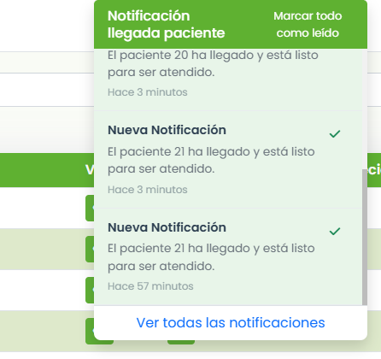

***Demostrada por:*** *Byron Muñoz (Development Team)*

# **FEEDBACK RECIBIDO:**

**Justificación de la ausencia del cliente en la ceremonia de Sprint Review:**

Durante el desarrollo del proyecto VetSys para la Clínica Veterinaria Alonkura, no se encontramos con la situación en la que nuestra cliente, la Sra. Vanessa Vargas, agenda solamente ocupada que le impidió participar directamente en la ceremonia sprint Review programada el sprint 5. Esta situación fue entendible, dado que su rol en la clínica y motivos de fuerza mayor.

A pesar de la ausencia de la cliente en esta ceremonia, el equipo Scrum no detendrá su proceso de revisión y evaluación. Para asegurar la calidad del producto y la alineación con los objetivos del cliente, se tomaron las siguientes medidas:

1. **Revisión interna del equipo:** En cada sprint Review, el equipo realizará una evaluación exhaustiva de los entregables alcanzados frente a la iteración. Esta revisión incluirá la validación de las funcionalidades desarrolladas, detección de posibles mejoras y la preparación para la siguiente fase de trabajo.
2. **Feedback basado en comunicaciones previas:** Aunque no se pueda realizar una reunión formal con la cliente durante el presente sprint, el equipo utilizará el feedback un previo obtenido en la primera reunión del proyecto para ajustar y priorizar las tareas.
3. **Informar sobre avances:** Después de la revisión interna, se informará sobre los avances obtenidos, lo que permitirá que, aunque no esté presente en esta ceremonia, pueda estar informada sobre el estado del proyecto y ofrecer retroalimentación de ser necesario.

# **COMENTARIOS DEL EQUIPO:**

**Feedback positivo:**

* Las tareas restantes fueron desarrolladas con éxito.

# **PRÓXIMOS PASOS:**

1. Gestionar el cierre del proyecto con todas las historias de usuario completadas.

# **APROBACIONES:**

|  |  |  |
| --- | --- | --- |
| **Nombre** | **Rol** | **Firma o Confirmación** |
| Eimy Grace Henríquez Pardo | Scrum Master y Development Team |  |
| Javier Andrés Fleiderman Fleiderman | Product Owner y Development Team |  |
| Byron Daniel Muñoz Rivera | Development Team |  |